基于图像局部特征的火灾检测系统
（FDS-LF）
使
用
说
明
书

目 录
一 引言 1
1.1 编写目的 1
1.2 背景 1
1.3 参考资料 1
二 原理 1
三 运行环境 2
3.1硬件设备 2
3.2软件支持 2
四 使用过程 2
4.1 操作界面中主要对象使用说明 2
4.2 基本操作 4
4.3 具体设计 4
4.3.1 界面效果图 4
4.2.3 设计流程 5
4.4 使用说明 5
4.4.1 训练特征库 5
4.4.2 图片检测 5
4.4.3 视频检测 6

一 引言

1.1 编写目的

本说明书为指导工作人员使用“基于图像局部特征的火灾检测系统（FDS-LF）”而编写，希望该手册使他们在使用系统过程中能起到无师自通的作用。本手册从训练特征库、图片检测、视频检测三个主要方面，具体介绍了火灾检测系统的原理。并用MATLAB软件编程来实现每一个部分,最后进行火灾检测。

1.2 背景

根据消防救援局发布了2019年全国火灾情况分析。2019年全国接报火灾23.3万起，亡1335人，伤837人，直接财产损失36亿元。火灾是常见的灾害之一，严重的危及着人类的生命财产安全，而且具有突发﹑蔓延迅速﹑难以扑救等问题。对火灾的检测可以帮助人们及时发现火灾并预警，可以在火灾还没有发展成不可控的时候，及时控制住。为人类争取宝贵的时间去转移﹑疏散﹑扑救，对保护人民的生命和财产安全有着很大的意义。

但使用单一的特征进行检测，难以准确的排除一些明显的干扰，如相似颜色或形状的物体。所以需要进一步研究火灾图像的更多局部特征，如火灾时火焰图像的局部特征：LBP、SIFT、SURF。应用HSV分割、形态学处理、圆形度过滤得到待检测区域，分别提取待检测区域的LBP、SIFT、SURF特征与事先训练好的火灾图像LBP、SIFT、SURF特征库分别计算欧式距离，设置合理阈值做判断是否为火灾，最后标出火灾部分。

1.3 参考资料

[1] 冈萨雷斯.数字图像处理（第三版）.电子工业出版社,2017.5

[2] 王正林、龚纯、何倩.精通MATLAB科学计算.电子工业出版社,2007.7

[3] 杨俊,王润生.基于计算机视觉的视频火焰检测技术[J].中国图像图形学报, 2008,13(7):1222-1234.

[4] 徐爱俊,方陆明,楼雄伟.基于可见光视频的森林火灾识别算法[J].北京林业大学学报, 2010,32(2):14-20.

[5] 鹿书恩.基于火焰识别的火灾识别判据研究[D].重庆:重庆大学,2009.

[6] B.U. TOREYIN, Y. DEDEOGLU, U.GUDUKBAY, et al. Computer vision based method for real-time fire and flame detection [J]. Pattern Recognition Letters, 2006,27(1):49-58.

[7] B.C. Ko, K.H. Cheong and J.Y. Nam. Fire detection based on vision sensor and support vector machines [J]. Fire Safety,2009,44(3):322-329.

二 原理

本火灾检测系统主要有训练特征库、图片检测、视频检测三个主要面板部分组成，其基本工作过程如下：

（1）训练特征库面板：选择准备好的火灾图库，分别提取火灾图库的LBP、SIFT、SURF特征保存起来；

（2）图片检测面板：首先选择一张待检测图片，对这张图片先后进行HSV分割、形态学处理、圆形度过滤，得到待检测部分；

（3）在欧氏距离按钮组选择一种特征对待检测部分进行提取并计算欧氏距离，会判断这张检测图片是否含有火灾部分，最后在原图上标出火灾部分；

（4）视频检测面板：选择一个待检测视频，应用提取LBP特征算欧式距离的方法处理视频的每一帧，对待检测视频进行火灾检测。

三 运行环境

3.1硬件设备

计算机Intel酷睿i7 主频2.6GHz 内存8GB 一台

3.2支持软件

Windows10

MATLAB 2019b

四 使用过程

4.1 操作界面中主要对象使用说明

本系统的操作采用统一的用户界面，操作界面中的主要对象先介绍如下，以后再遇到此种对象时不再详细说明。

操作界面中的主要对象包括5类：

1.面板 2 按钮组 3 按钮 4 编辑文本框 5坐标

各类对象的使用方法介绍如下：

1 面板
- 图示：面板的形式如图1所示：

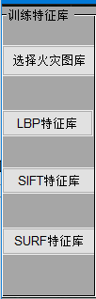

图1
- 功能：标识一下，这些控件是一组的。
- 操作：无操作

2 按钮组
- 图示：按钮组的形式如图2所示:
- 功能：按钮组是按钮的集合区域，以方便用户的操作和对照。
- 操作：无操作

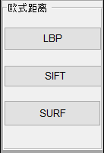

图2

3 按钮
- 获取图片：此按钮为获取图片按钮，点击此按钮选择一张图片。
- HSV分割：此按钮为HSV分割按钮，点击此按钮实现HSV分割。
- 形态学处理：此按钮为形态学处理按钮，点击此按钮实现二值图的形态学处理。
- 圆形度过滤：此按钮为圆形度过滤按钮，点击此按钮实现二值图像连通域的过滤。
- 待检测部分：此按钮为待检测部分按钮，点击此按钮获取这张图片的待检测部分。
- LBP：此按钮为提LBP按钮，点击此按钮可以提取待检测部分的LBP特征并计算欧式距离判断火灾。
- SIFT：此按钮为SIFT按钮，点击此按钮可以提取待检测部分的SIFT特征并计算欧式距离判断火灾。
- SURF：此按钮为SURF按钮，点击此按钮可以提取待检测部分的SURF特征并计算欧式距离判断火灾。
- 标出火灾：此按钮为标出火灾按钮，点击此按钮可以实现在原图上画出火灾部分。
- 打开视频：此按钮为打开视频按钮，点击此按钮选择一个视频。
- LBP&火灾检测: 此按钮为LBP&火灾检测按钮，点击此按钮实现视频火灾检测。
- 选择火灾图库：此按钮为选择火灾图库按钮，点击此按钮选择一个火灾图库文件夹。
- LBP特征库：此按钮为LBP特征库按钮，点击此按钮获取火灾图库的LBP特征并保存起来。
- SIFT特征库：此按钮为SIFT特征库按钮，点击此按钮获取火灾图库的SIFT特征并保存起来。
- SURF特征库：此按钮为SURF特征库按钮，点击此按钮获取火灾图库的SURF特征并保存起来。
- 退出系统：此按钮为退出系统按钮，点击此按钮退出系统。

4 静态文本框
- 图示：文本框如图3所示

图3

2）功能：用于显示文字

3）操作：无操作

5 坐标

1）功能：用于显示操作后的图像

2）操作：无操作

4.2 基本操作
本系统各窗口界面操作基本相同，操作按钮是对图像或视频进行简单处理；

4.3具体设计

4.3.1界面效果图（如图4所示）
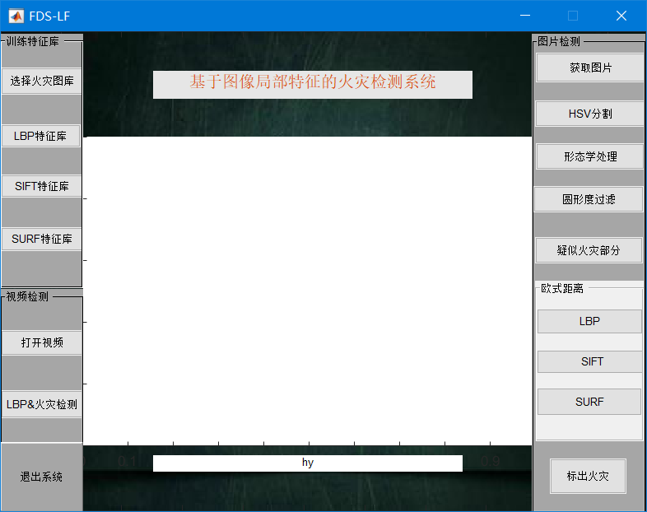
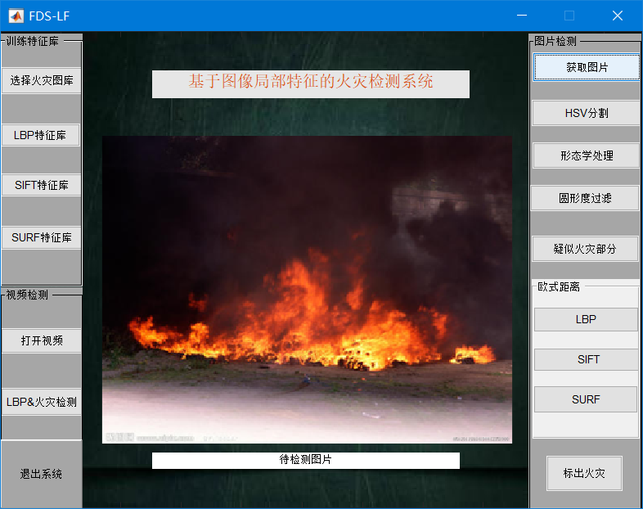

图4

4.3.2设计流程（如图5所示）
选择火灾图库库

HSV分割

形态学处理

圆形度过滤

精确火灾部分

获取SIFT特征
获取SURF特征
获取LBP特征

火灾SIFT特征库
火灾LBP特征库
火灾SURF特征库

测试图片

HSV分割

形态学处理

圆形度过滤

待检测部分

获取SIFT特征
获取SURF特征
获取LBP特征

欧式距离
欧式距离
欧式距离

标出火灾
标出火灾
标出火灾

图5

4.4 使用说明
主要分布训练特征库、图片检测、视频检测三个部分进行说明。

4.4.1训练特征库
（1）选择火灾图库
选择要提取特征的火灾图库，每一张都是火灾图片。具体使用如图6所示
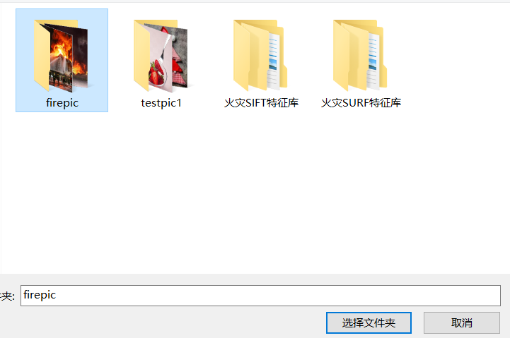
图6
选择firepic文件夹为火灾图库
（2）生成火灾图像LBP特征库
点击LBP特征库，会生成火灾LBP特征库，如图7所示。
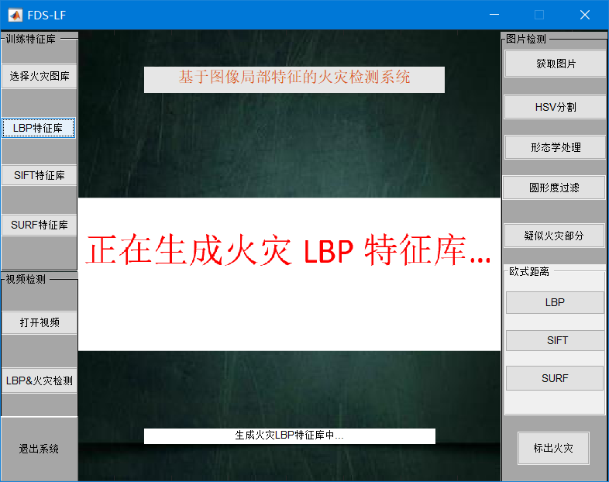
图7
（3）生成火灾图像SIFT特征库
点击SIFT特征库，会生成火灾SIFT特征库，如图8所示。
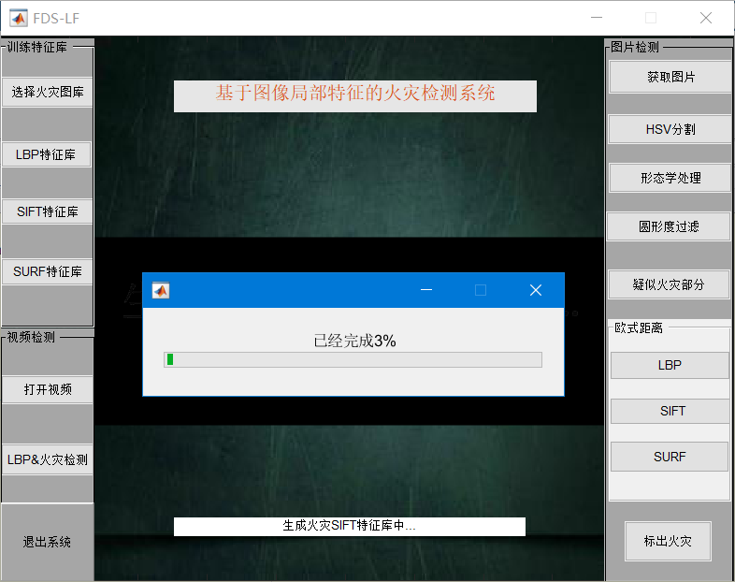
图8
（4）生成火灾图像SURF特征库
点击SURF特征库，会生成火灾SURF特征库，如图9所示。
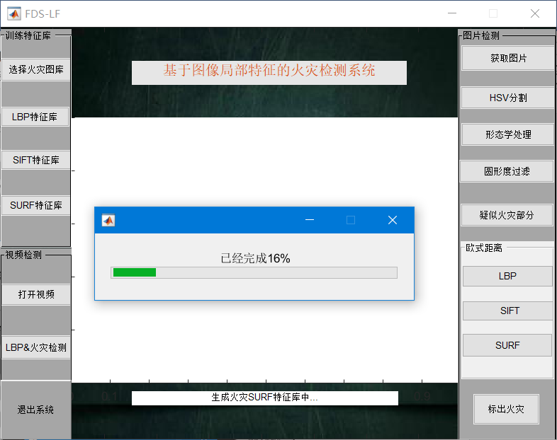
图9

4.4.2图片检测
(1) 获取图片
选择一张检测图片，以便后续操作处理。具体使用如图10所示。

图10

(2) HSV分割
因为RGB通道并不能很好地反映出物体具体的颜色信息，而相对于RGB空间，HSV空间能够非常直观的表达色彩的明暗，色调，以及鲜艳程度。利用火焰的颜色特征对图像进行HSV分割得到一张二值图，如图11所示。

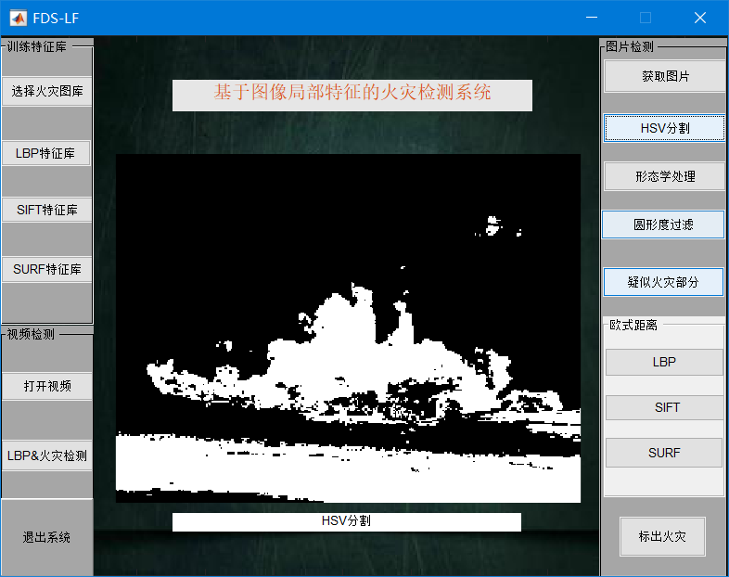
图11
(3) 形态学处理
对得到的二值图进行形态学处理，主要包括有：去除较小面积的连通域，腐蚀和填充操作，主要是为了将二值图能够更加的美观简洁，方便后续处理，如图12所示
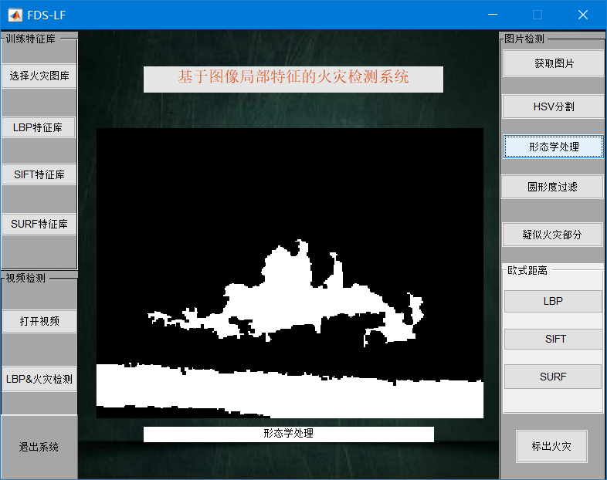
图12
（4）圆形度过滤
标记二值图的所有连通域，对每一个连通域计算圆形度，设置合理阈值滤除一些规则的红色物体，因为在拍照的时候可能将一些规则的红色物体也拍了进去，这就有可能造成一定的干扰，设置这一步骤就是要滤除掉这些干扰，如图13所示。
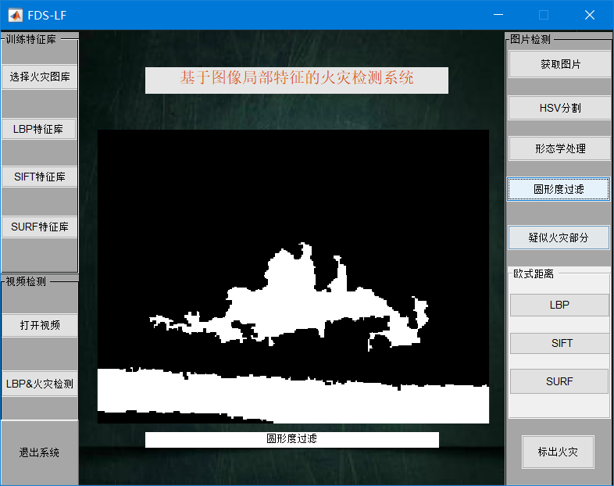
图13
可以看出相较上一张二值图并没有发生什么变化，说明并没有红色规则物体的干扰
（5）待检测部分
将圆形度滤除后的二值图与原图做点乘运算，我们就得到了这张图的疑似火灾部分，也是待检测部分，如图14所示。
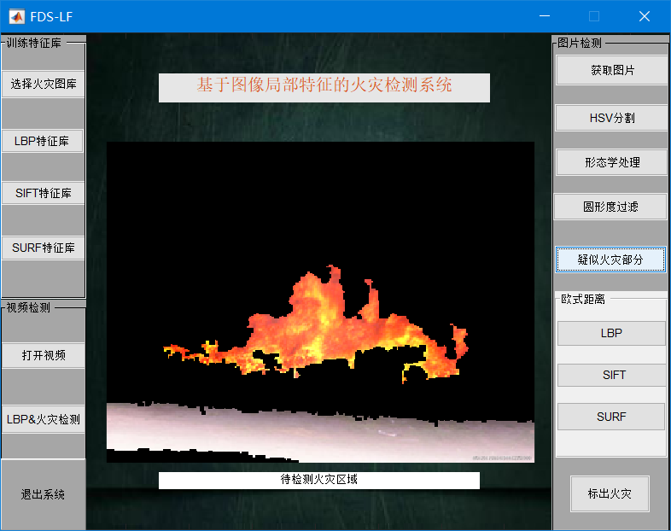
图14
(6) 欧式距离
训练特征库部分分别提取了火灾图库的LBP、SIFT、SURF特征，在检测部分也同样提取待检测部分的LBP、SIFT、SURF特征，分别计算欧式距离，设置合理阈值判断火灾。这里以SIFT为例，如图15所示。
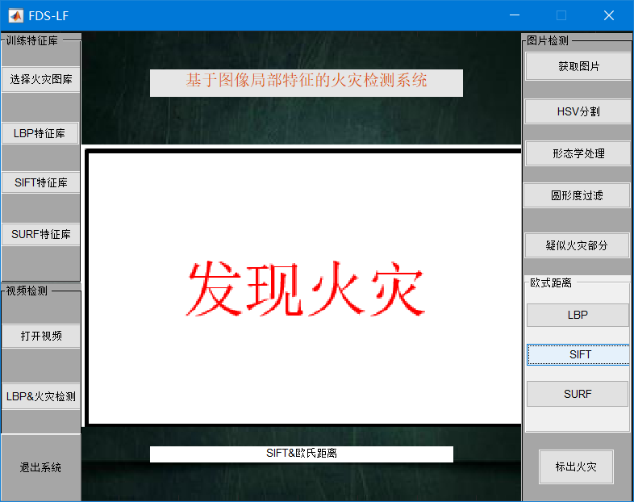
图15
如果发现火灾，就会像图15所示，显示这张‘发现火灾’的图片。如果没有发现火灾就会显示‘未发现火灾’图片。
(7) 标出火灾
在(6)判断了火灾与否后，点击此按钮，会将火灾部分在原图上用矩形框圈出来。如图16所示。
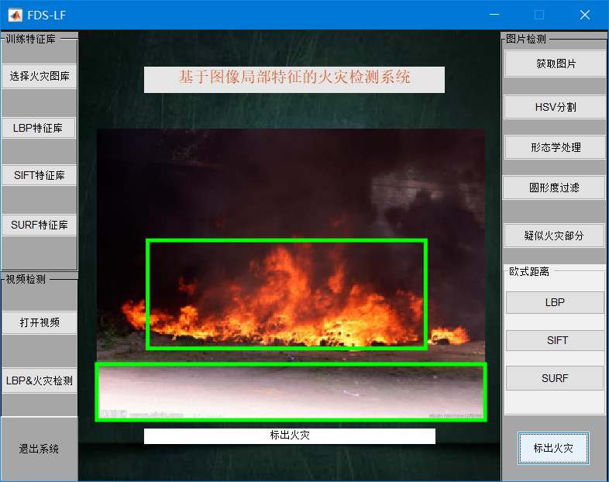
图16

4.4.3视频检测
(1) 打开视频
选择一个想要检测的视频，将其放置在坐标区上。
(2) LBP&火灾检测
因为LBP处理起来很快，一张图片大概只需0.04秒的时间，所以可以用LBP结合欧式距离判断火灾的方法对视频进行处理。每一帧都包含了HSV分割、形态学处理、圆心度过滤+提取LBP，计算欧式距离判断火灾，再标出火灾，循环处理后就可以显示对视频的火灾检测。操作方式如图17所示。

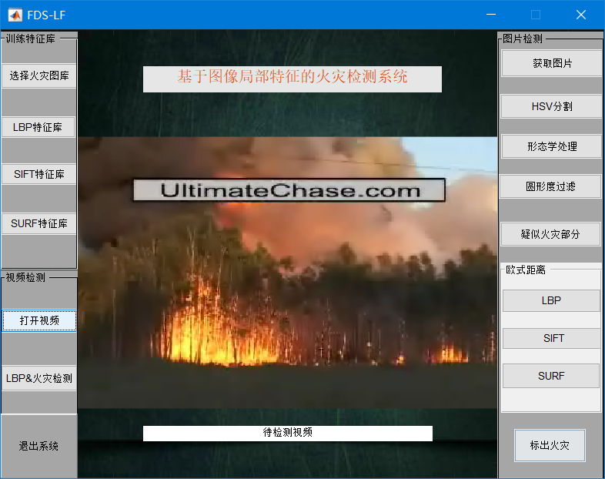

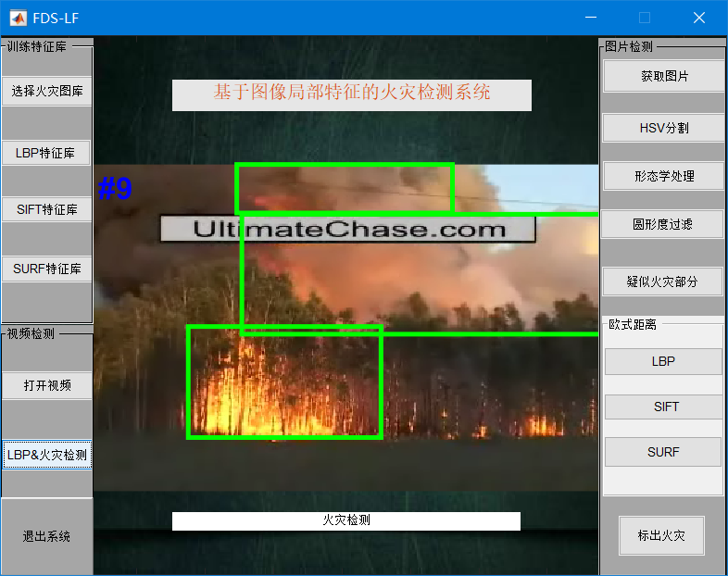

图17

